 | 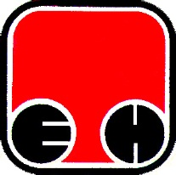
Електропривреда Србије - ЕПС | Привредно Друштво Термоелектране Никола Тесла, Обреновац

ПОТЕЦИЈАЛНИМ ПОНУЂАЧИМА
ЈН 1412/2013 ЗАШТИТНА И РАДНА ОБУЋА

Дана 11.10.2013 год. наручилац је примио Питање понуђача следеће садржине:
Дали се могу доставити референц листе купаца којима смо испоручивали робу на основу закључених уговора, т.ј. реализованих вредности из уговора, а који нису закључени по основу јавних набавки ?
Одговор наручиоца на постављено питање:
Наведене референц листе се могу достављати, уз услов да су закључени-реализовани уговори у вези са предметом јавне набавке за коју подносите понуду.

За Комисију за ЈН 1412/2013
Славиша Зечевић

Обреновац
11.10.2013

